МИНИСТЕРСТВО НАУКИ И ВЫСШЕГО ОБРАЗОВАНИЯ

РОССИЙСКОЙ ФЕДЕРАЦИИ

Федеральное государственное автономное образовательное учреждение

высшего образования

“ТЮМЕНСКИЙ ГОСУДАРСТВЕННЫЙ УНИВЕРСИТЕТ”

ИНСТИТУТ МАТЕМАТИКИ И КОМПЬЮЕТЕРНЫХ НАУК

Кафедра информационных систем

**Отчет по лабораторной работе № 4**

по дисциплине «Логистические информационные системы»

на тему: «Форма регистрации»

Выполнил: Студентка группы ПИ 21.02 Лукьянченко Александра Николаевна

г. Тюмень, 2023 г.

ОГЛАВЛЕНИЕ

ФОРМА РЕГИСТРАЦИИ 3

ПОЗИТИВНЫЕ ТЕСТЫ6

ОТРИЦАТЕЛЬНЫЕ ТЕСТЫ 16

ПРЕДЛОЖЕНИЯ ПО УЛУЧШЕНИЮ 26

ФОРМА РЕГИСТРАЦИИ

Рассмотрим регистрацию на сайте «Клуб программистов»: <https://programmersforum.ru/register.php>

Сама регистрация состоит из двух этапов:

1. Соглашение с правилами форума
2. Заполнение граф необходимыми данными

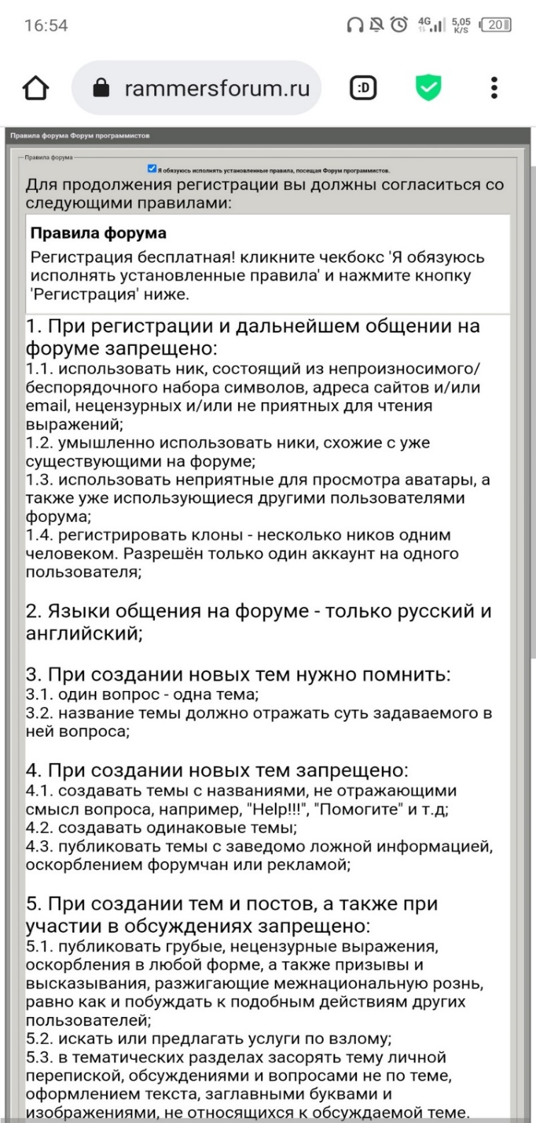

*Рисунок «Правила»*

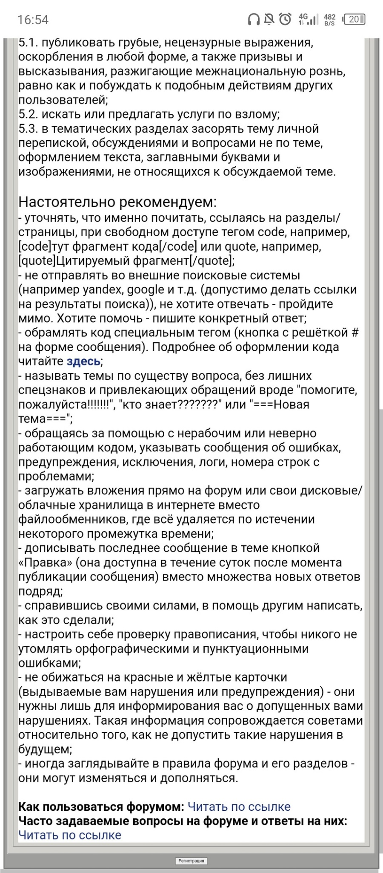

*Рисунок «Правила»*

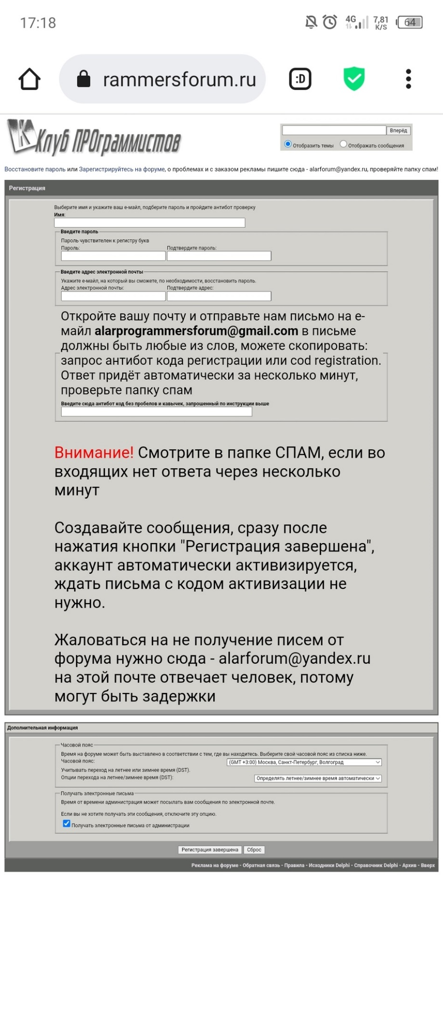

*Рисунок «Форма регистрации»*

ПОЗИТИВНЫЕ ТЕСТЫ

1)Можно зарегистрироваться, если согласен с правилами

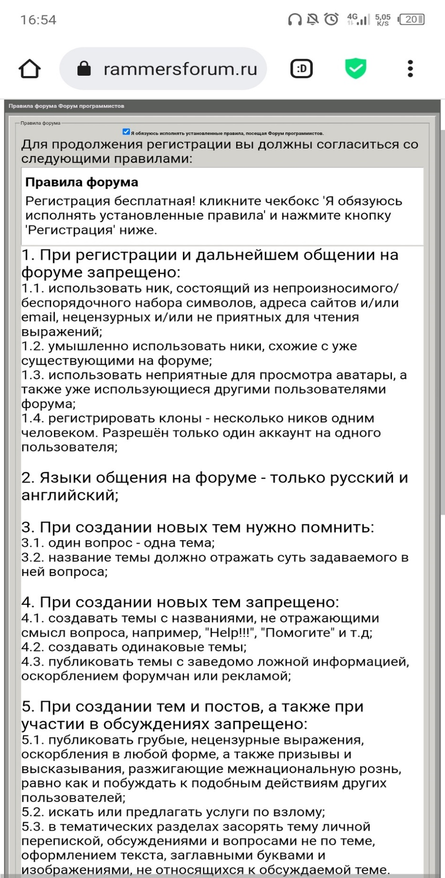



*Рисунок 1. Галочка поставлена*

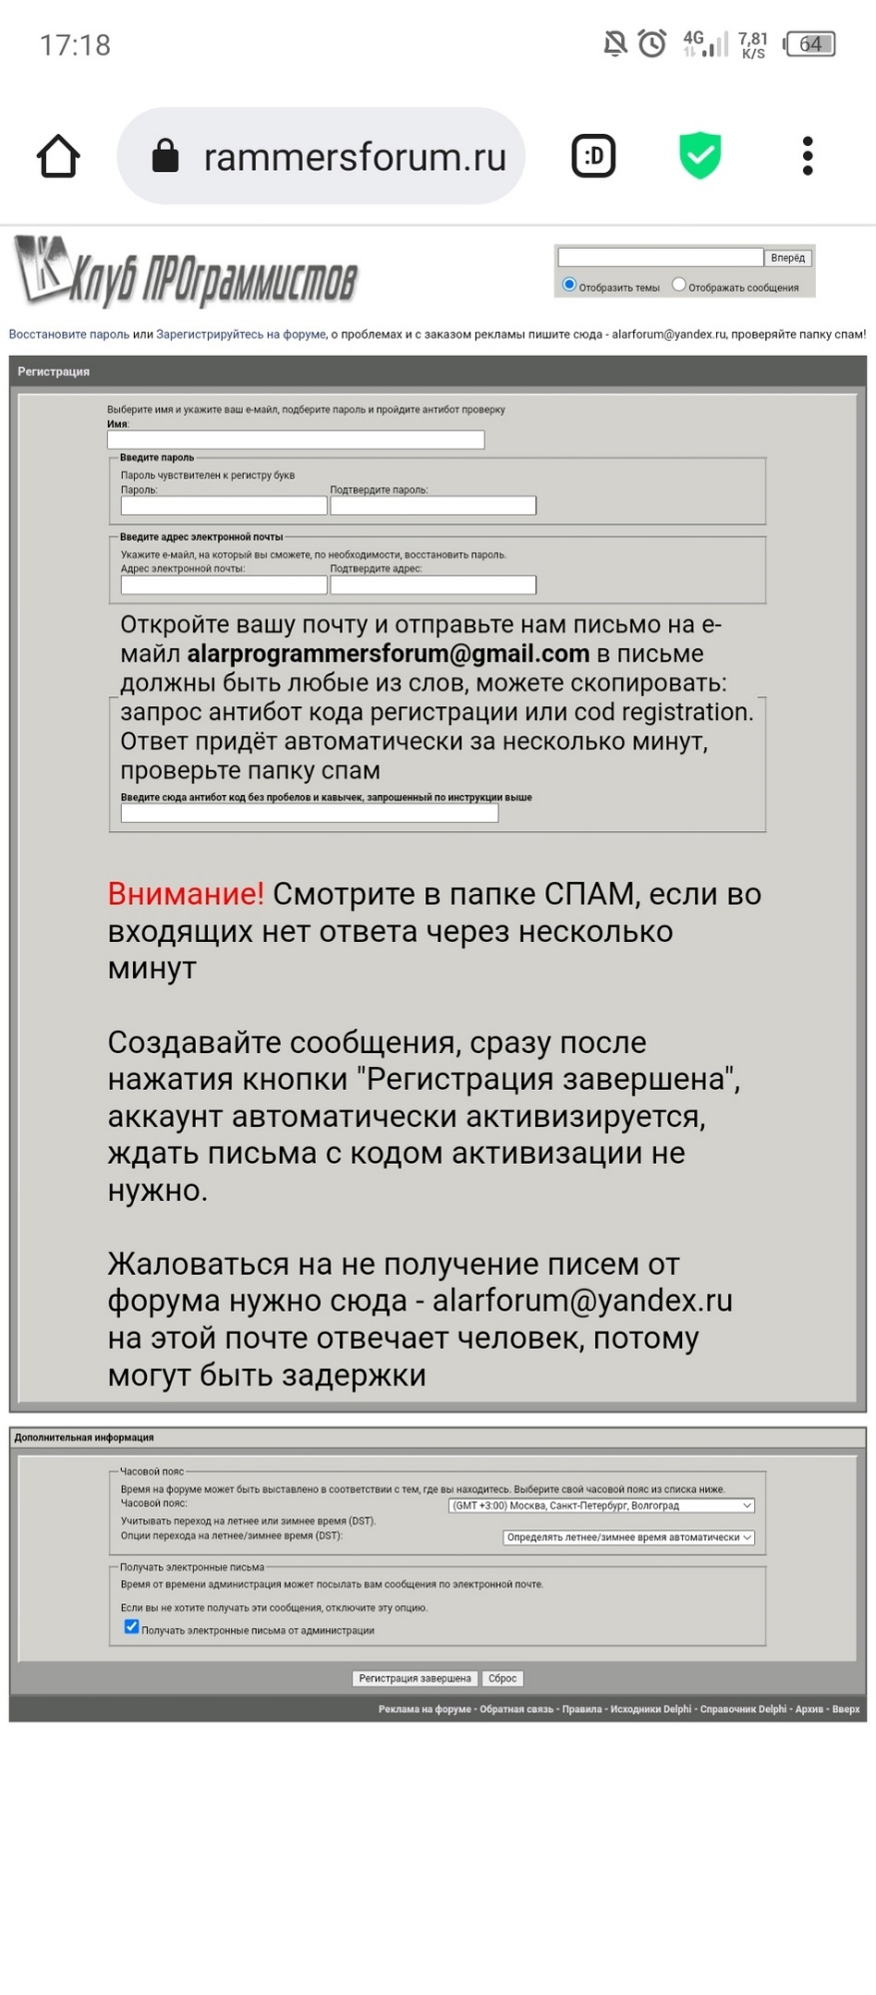

*Рисунок 2. Появление формы регистрации*

1. Бот присылает код для регистрации

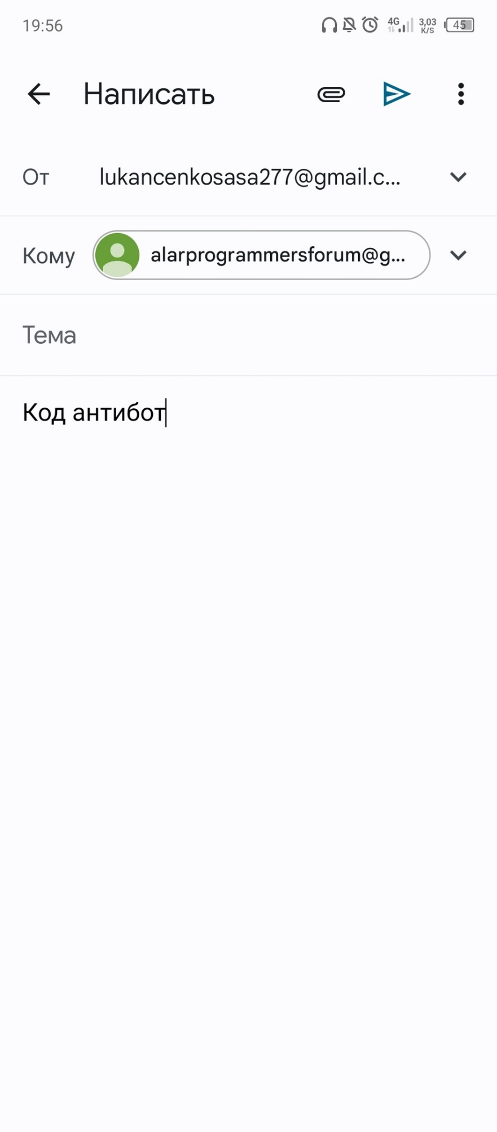

*Рисунок 3. Письмо боту*

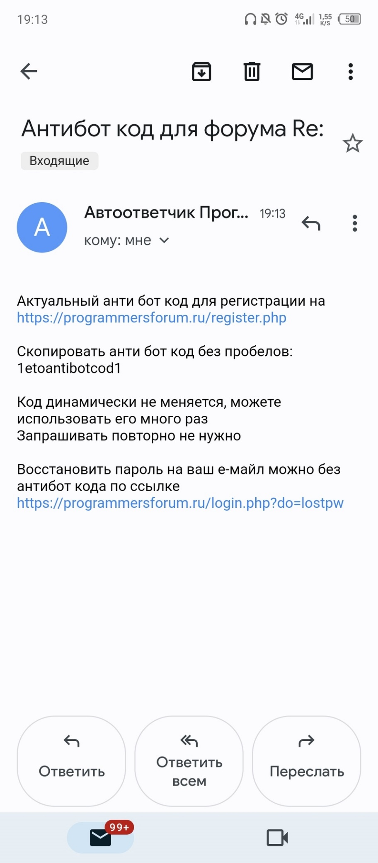

*Рисунок 4. Бот ответил*

1. Поле ввода логина работает корректно

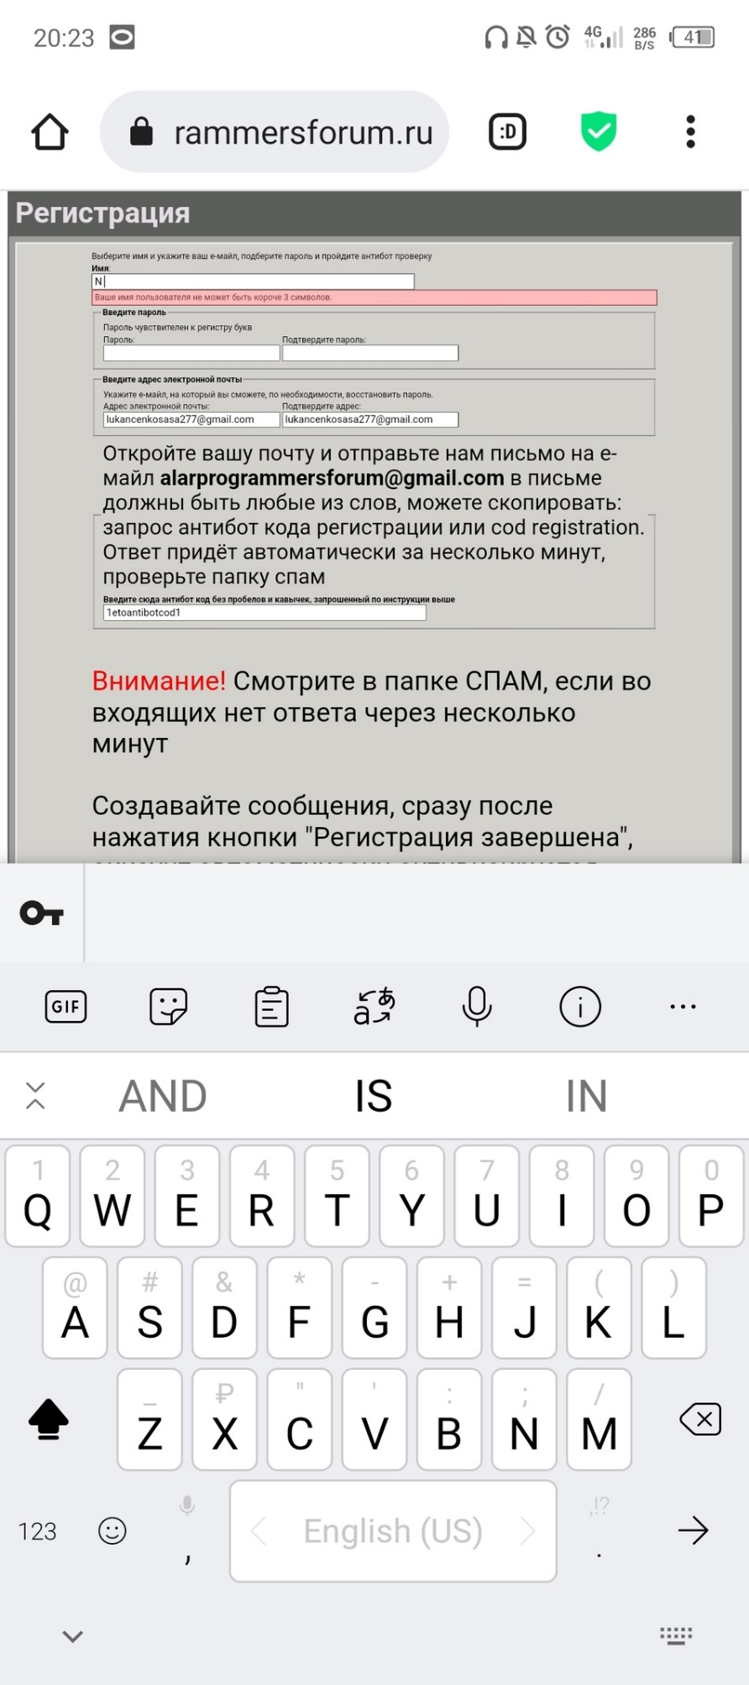



*Рисунок 5. Минимальное количество символов*

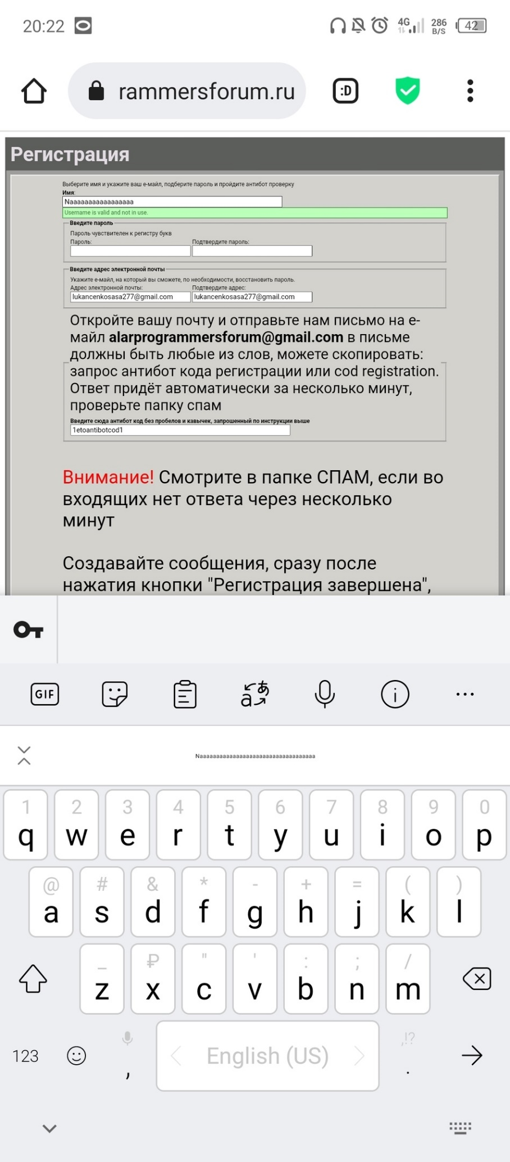



*Рисунок 6. Максимальное количество символов*

1. Нельзя зарегистрироваться при несовпадающих паролях

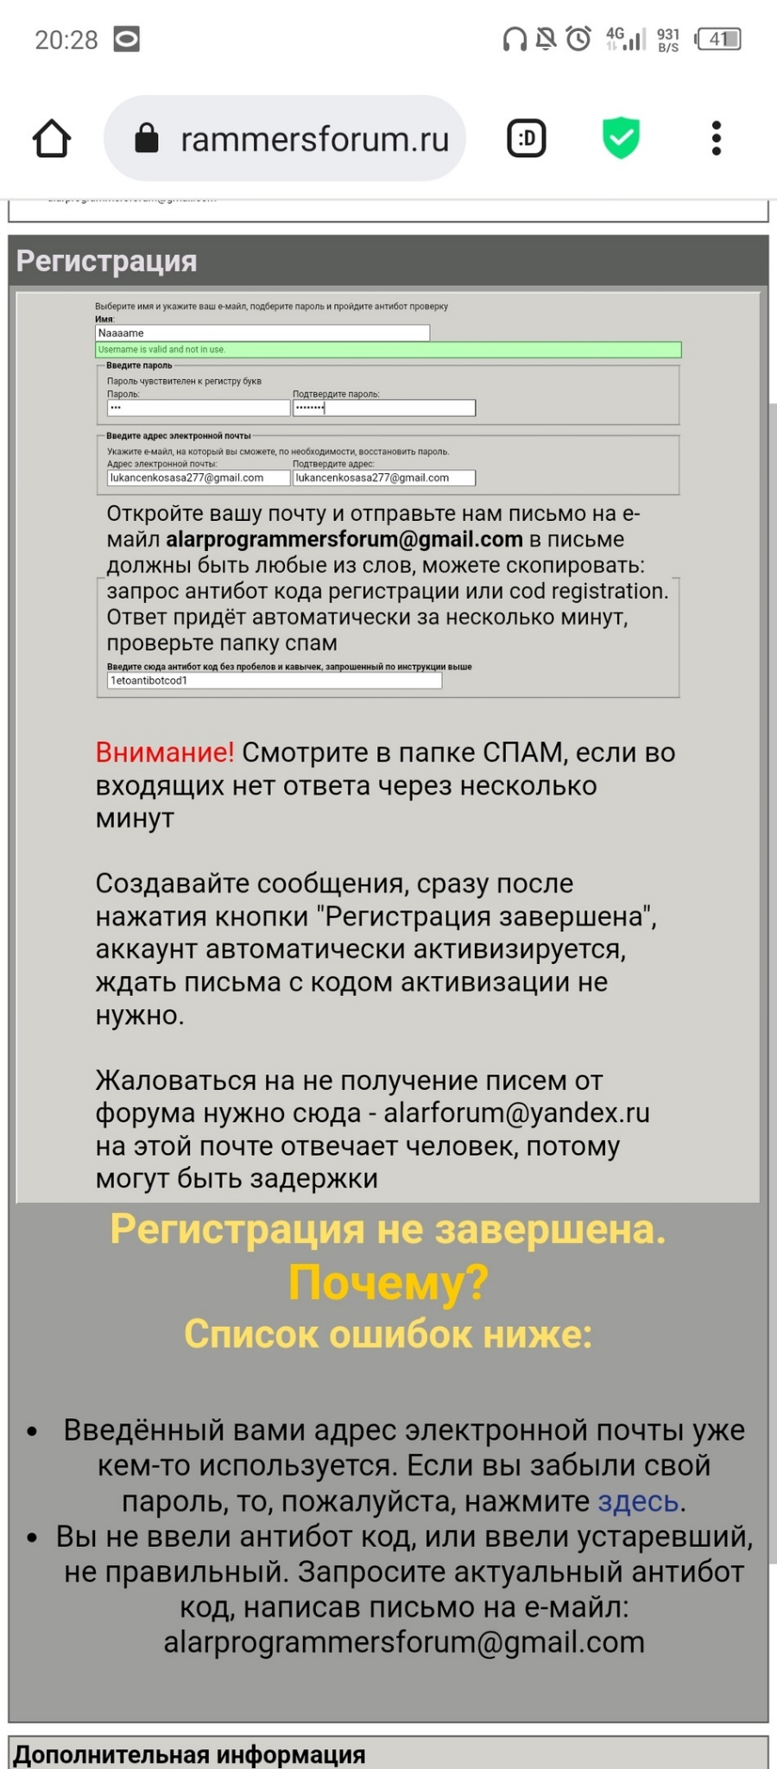



*Рисунок 7. Разные пароли*

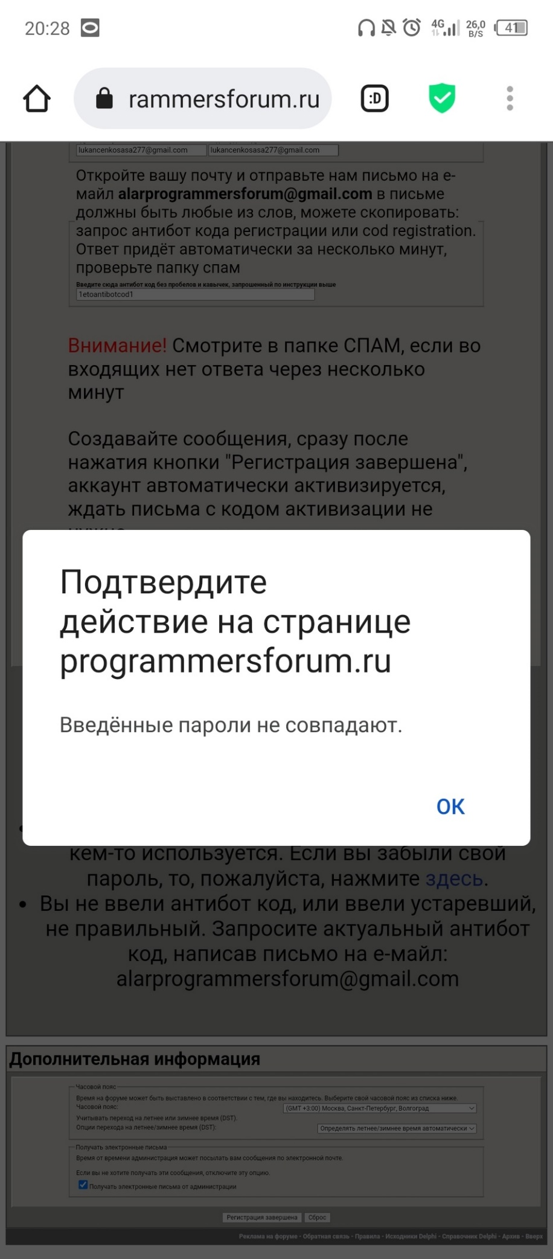

*Рисунок 8. Предупреждение*

1. Правильно заполнены все графы

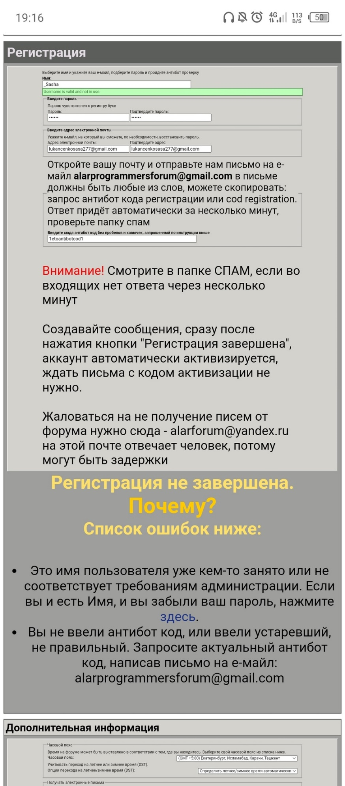

*Рисунок 9. Все правильно*

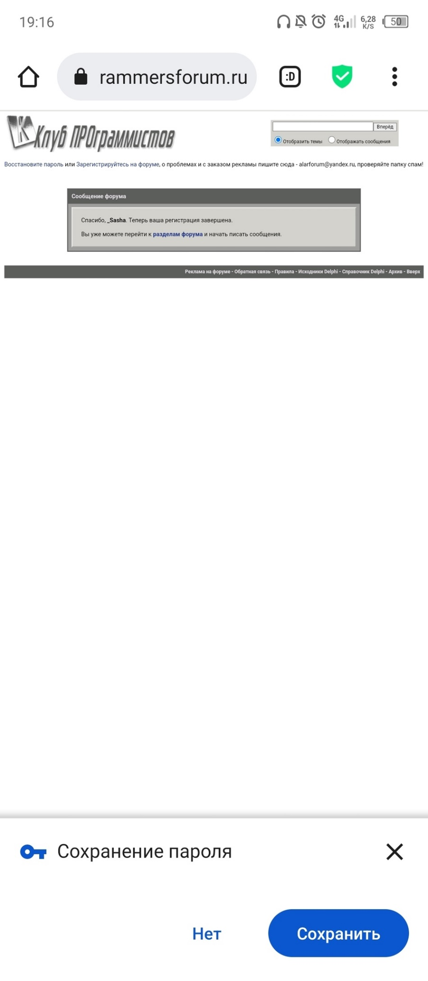

*Рисунок 10. Успех*

НЕГАТИВНЫЕ ТЕСТЫ

1. Логин используется

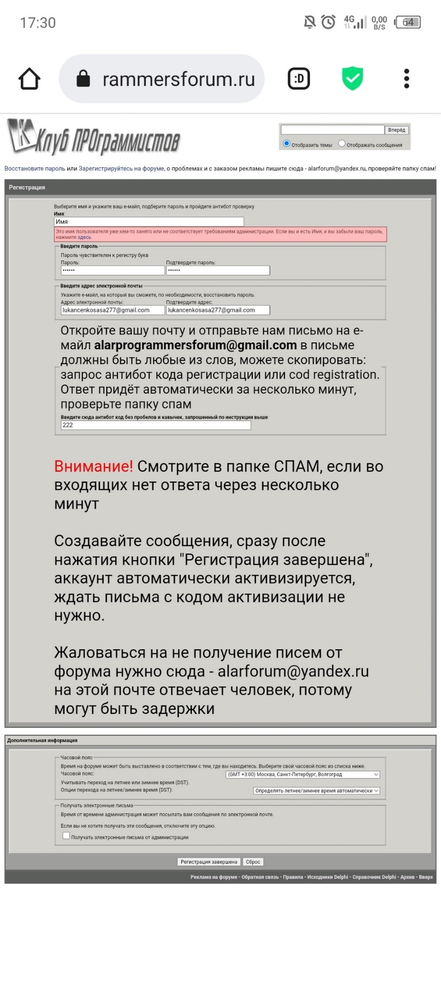



*Рисунок 11. Используемый логин*

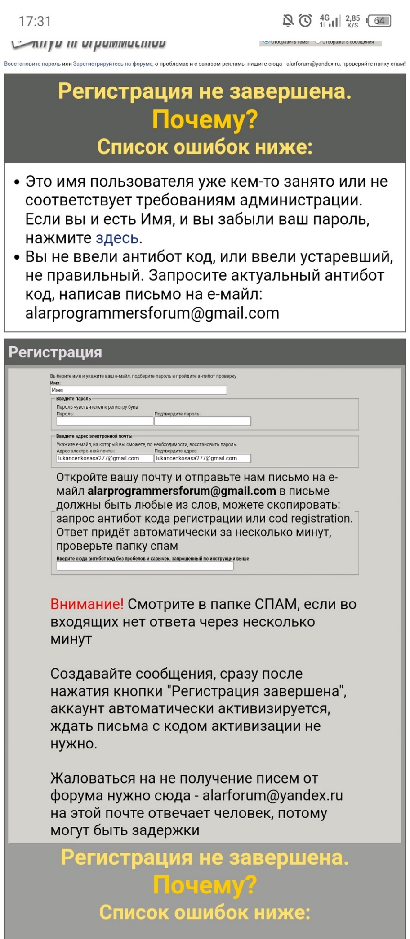



*Рисунок 12. Появление баннера*

1. Нельзя зарегистрироваться, если пустой логин

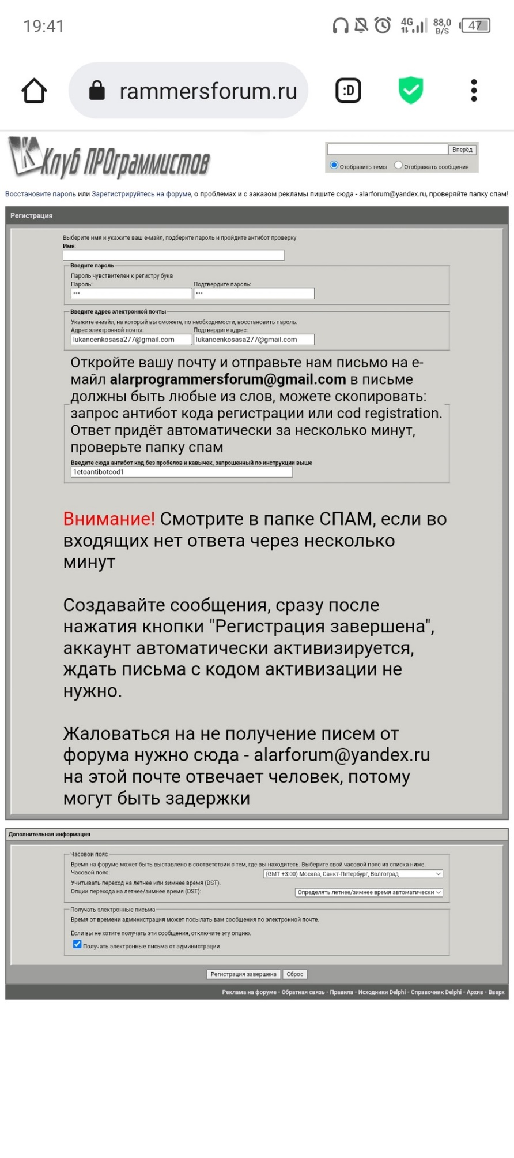

*Рисунок 13. Пустой логин*

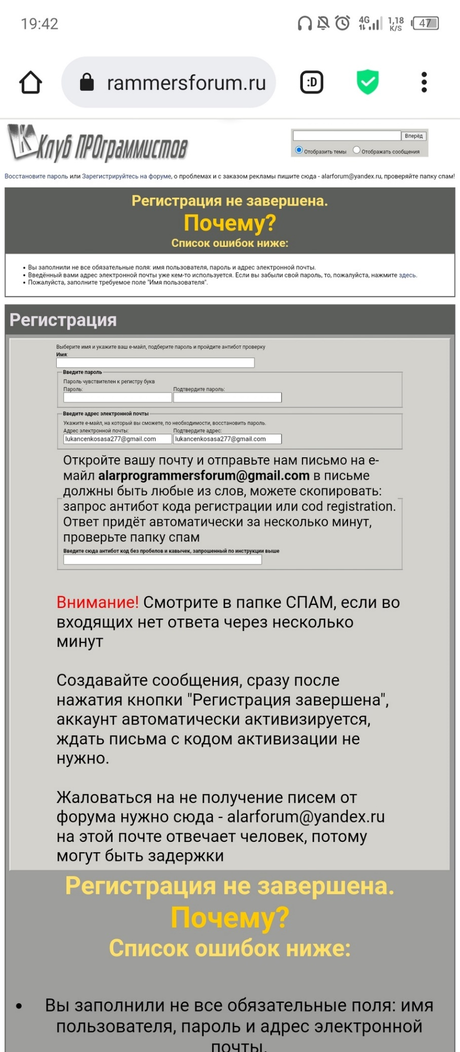



*Рисунок 14. Появление баннера*

1. Почта не введена

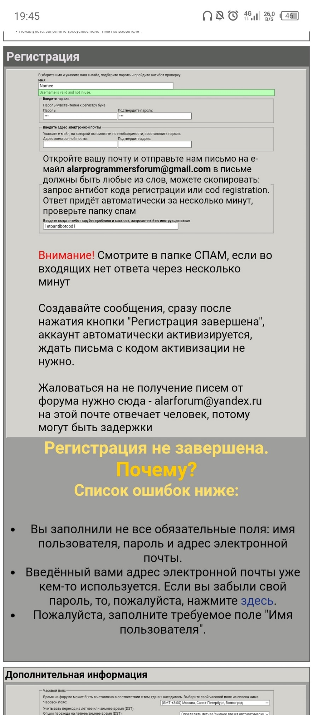



*Рисунок 15. Нет почты*

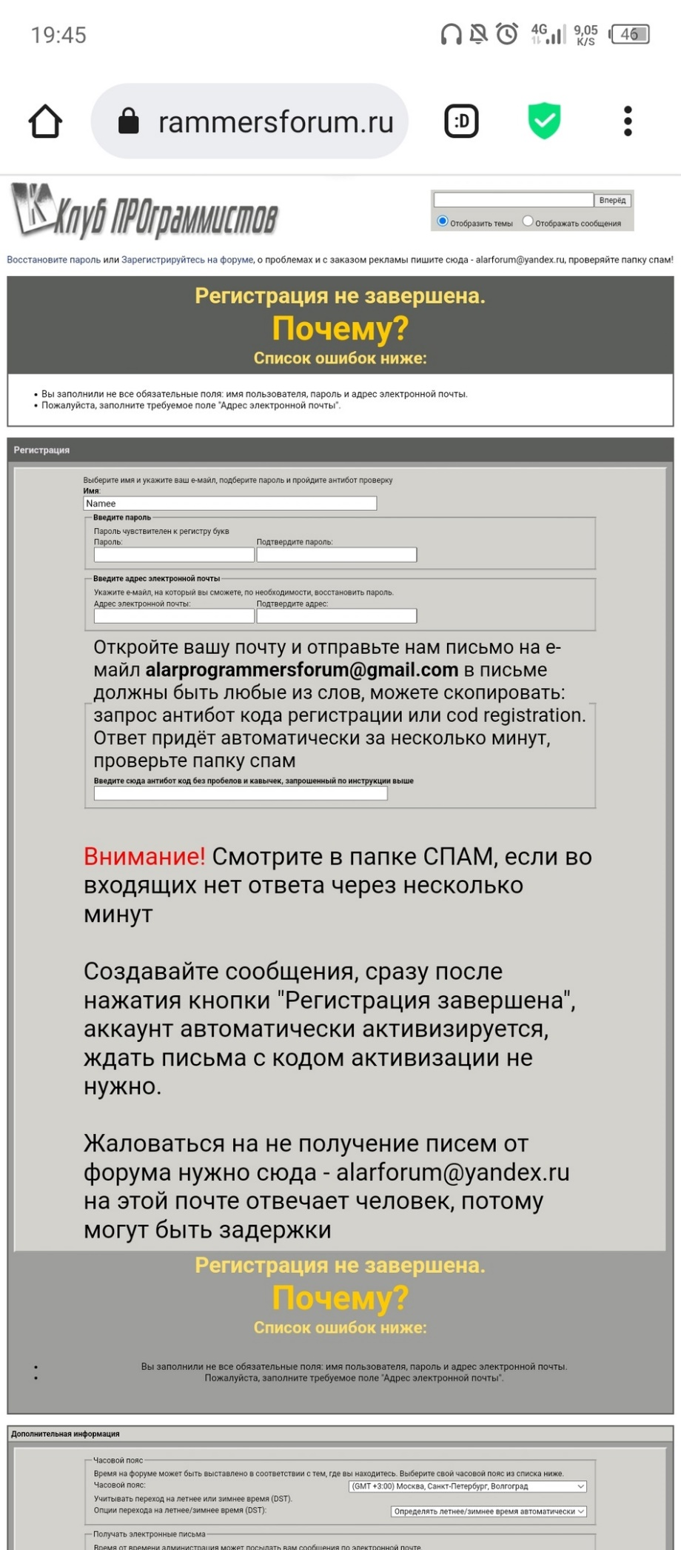



*Рисунок 16. Появление баннера*

1. Нельзя зарегистрироваться, если не согласен с правилами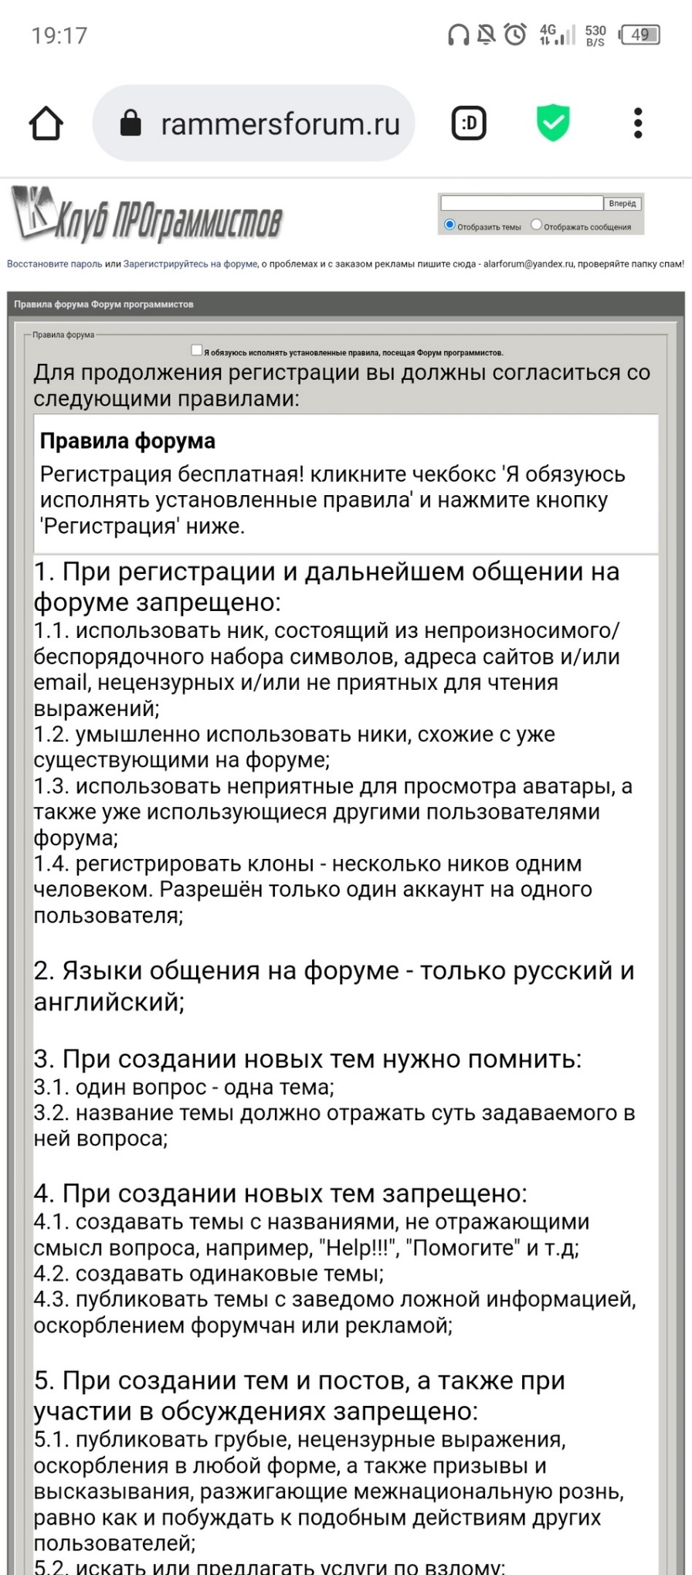



*Рисунок 17. Нет галочки на согласии*

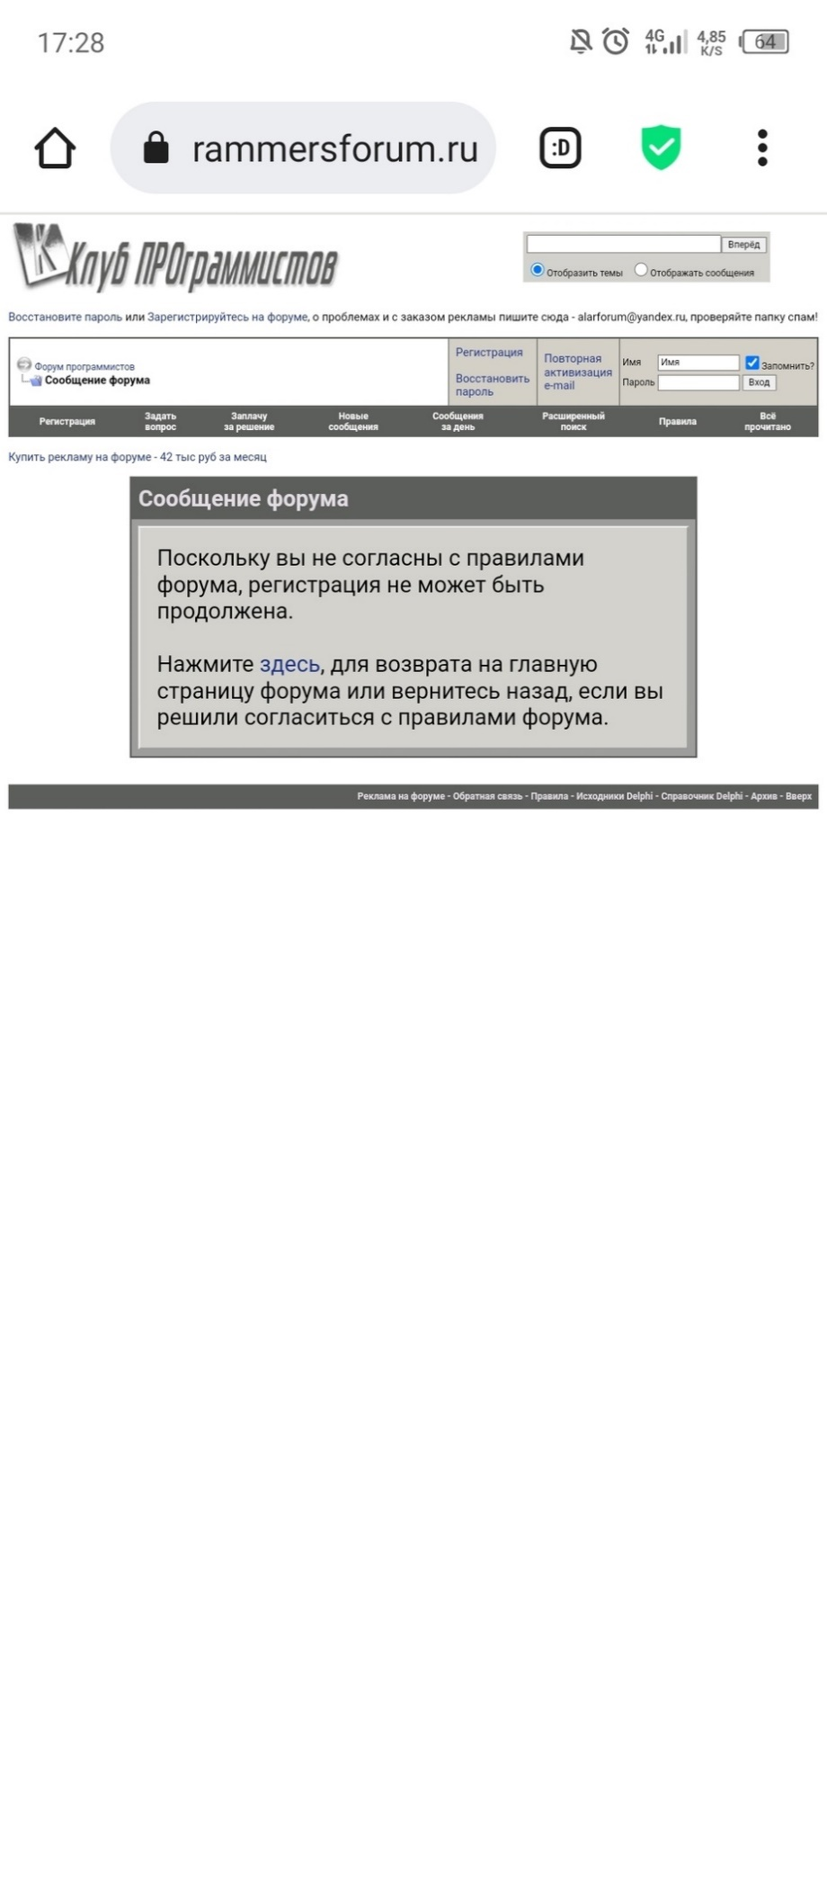

*Рисунок 18. Появление сообщения*

1. Введен неправильный пароль бота, все остальное как надо

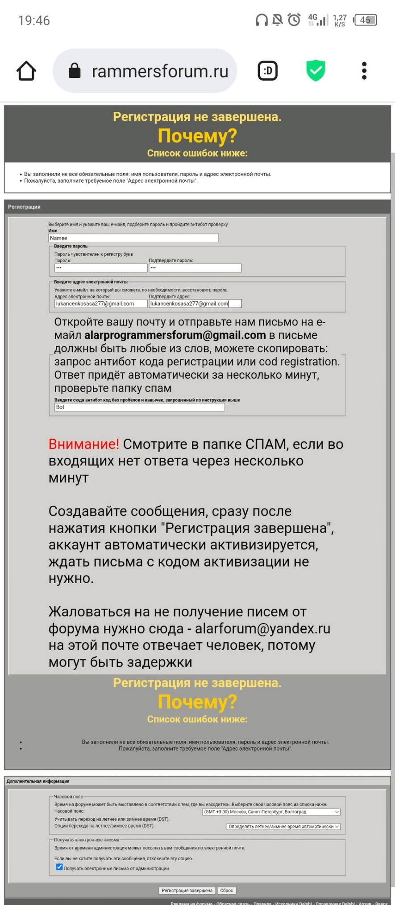



*Рисунок 19. Неправильный код*

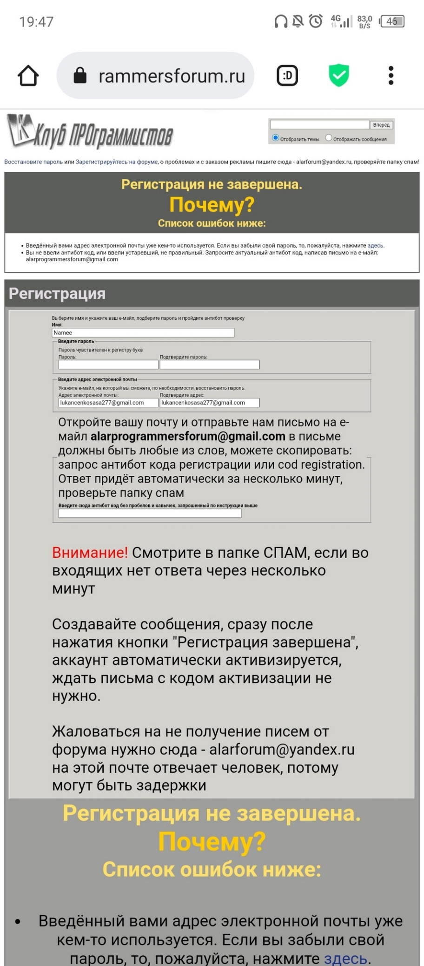



*Рисунок 20. Появление баннера*

ПРЕДЛОЖЕНИЯ ПО УЛУЧШЕНИЮ

1. Если уж и писать правила форума, то стилистически выделить основные моменты и сократить их в первом представлении пользователю, чтобы при первом взгляде сразу было бегло видно, что запрещено, а что разрешено. Лучше где-то сделать ссылку на правила в полном объеме, чем отталкивать пользователя большим количеством различных правил сразу.
2. Сделать кнопку регистрации и галочку согласия больше, их вообще не видно на общем фоне страницы с правилами.
3. Не заставлять пользователя самому отправлять что-то на какую-то электронную почту. Это сразу отталкивает 90% пользователей, если не больше.
4. Сделать в некоторых местах больше размер шрифта, т. к. приходится вглядываться для чтения. Опять же, нужно, чтобы при беглом чтении было понятно, что хотят и в каком виде.
5. Графа с выставлением времени лишняя в регистрации. Если пользователю захочется это настроить, он может сделать это в настройках. В идеале, конечно, отображать время в зависимости от пояса пользователя автоматически.